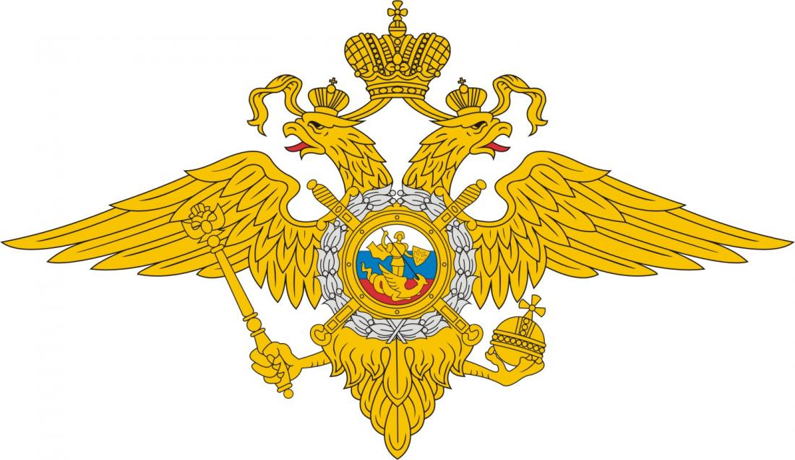
ГУ МВД России по Московской области
1 ПОЛК ДОРОЖНО-ПАТРУЛЬНОЙ СЛУЖБЫ (СЕВЕРНЫЙ)
ГОСУДАРСТВЕННОЙ ИНСПЕКЦИИ БЕЗОПАСНОСТИ
ДОРОЖНОГО ДВИЖЕНИЯ
2 батальон дорожно-патрульной службы
2 батальон ДПС 1 полка ДПС (северный) ГИБДД ГУ МВД России по Московской области сообщает о наборе граждан РФ, имеющих документ государственного образца о среднем полном (11 классов общем среднем образовании), либо о среднем профессиональном образовании, годных по состоянию здоровья для поступления в учебные заведения на очную форму обучения, в Федеральное государственное казенное образовательное учреждение профессионального высшего образования «Московский областной филиал Московского университета МВД РФ им. В.Я. Кикотя», по следующим специальностям и направлениям подготовки:
40.05.01 Правовое обеспечение национальной безопасности. Уголовно-правовая (предварительное следствие в органах внутренних дел): Юрист 5 лет обучения, подразделение: Органы предварительного расследования
40.03.02 Обеспечение законности и правопорядка.
Оперативно-розыскная деятельность: Бакалавр 4 года обучения, подразделение: Оперативные подразделения уголовного розыска;
40.03.02 Административная деятельность полиции (деятельность сотрудника подразделения по обеспечению безопасности дорожного движения): Бакалавр 4 года обучения, Подразделения ГИБДД.
Преимущества поступления в МоФУ МосУ МВД России им. В.Я. Кикокя:
-Полностью бесплатное обучение;
-Полностью бесплатное проживание в течении 4-5 лет обучения;
-Полное вещевое обеспечение форменным обмундированием;
-Бесплатное медицинское обеспечение в профильных поликлиниках и госпиталях МВД России;
-Заработная плата (стипендия) от 13 000 рублей;
-Гарантированное трудоустройство по окончании обучения.
По вопросам поступления необходимо обратиться лично в отдел кадров 2 батальона ДПС 1 полка ДПС (северный) ГИБДД ГУ МВД России по Московской области по адресу: Московская область, г. Дмитров, ул. Дубненская, строение 1, либо по телефону:
8-495-993-98-27.

